**Национальная Библиотека –**

**Музей миниатюр «Страна мини»**

**23.05 27.05 29.05 30.05 31.05**

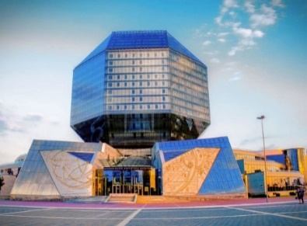**НАЦИОНАЛЬНАЯ БИБЛИОТЕКА (с музеем книги)**

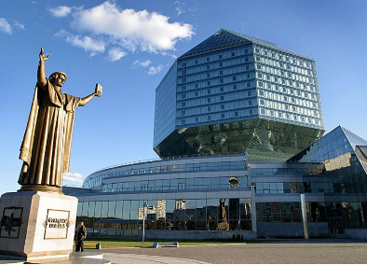Экскурсия проходит по трём этажам библиотеки. Во время экскурсии посетители знакомятся с историей библиотеки, её художественным оформлением, техническим оснащением и архитектурными особенностями здания. С [обзорной площадки](https://nlb.by/content/uslugi/sotsiokulturnye-uslugi/obzornaya-ploshchadka/) экскурсанты имеют возможность полюбоваться панорамой г. Минска. Выгодное ландшафтное расположение библиотеки делает обзорную площадку привлекательным объектом в туристическом плане. Великолепные виды столицы и ее окрестностей, открывающиеся с высоты 73 метров, производят яркое впечатление в любое время года. Разрешается фото и видеосъемка.

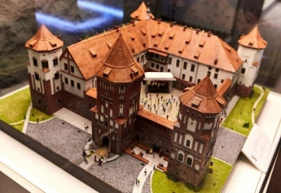

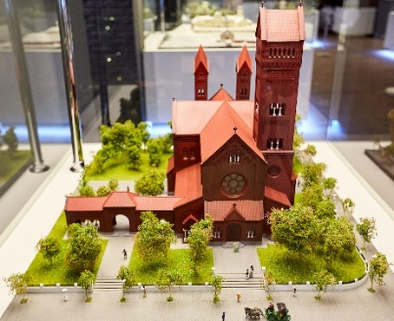**Музей миниатюр «Страна мини»** – это единственный музей миниатюр не только в Минске, но и на всей территории Беларуси. Его экспозиция, состоящая из точных копий белорусских достопримечательностей с окружающим их ландшафтом, заинтересует и детей, и взрослых. Каждый миниатюрный макет является интерактивным, погружающим в атмосферу исторической эпохи, а также имеет свои технические особенности. Экскурсия в этот музей будет интересной и познавательной: вы сможете узнать множество фактов из истории страны, увидеть самые знаковые и красивые достопримечательности Беларуси, при этом не покидая Минска☺

**+ заезд в МАК.бай**

**Стоимость экскурсии: 67 руб.**

**В стоимость входит:** проезд на автобусе туркласса, экскурсионное обслуживание, входные билеты и экскурсии.

**Запись на экскурсию:** 8029-566-83-70 Виктория